МИНИСТЕРСТВО НАУКИ И ВЫСШЕГО ОБРАЗОВАНИЯ  
РОССИЙСКОЙ ФЕДЕРАЦИИ

федеральное государственное автономное   
образовательное учреждение высшего образования  
«Самарский национальный исследовательский университет   
имени академика С.П. Королева»

(Самарский университет)

Передовая инженерная аэрокосмическая школа

Кафедра ПИАШ

**Отчет по лабораторной работе № 1**

Дисциплина: «Моделирование информационных систем»

# Тема: «Работа с Git и GitHub»

Выполнили: Крестовских А.Н., Мирошниченко Н.В.

Группа: 3103-090401D

Самара 2025

**Задание 1**. Установка системы контроля версий Git.

**Задание 2**. Создание локального Git-репозитория.

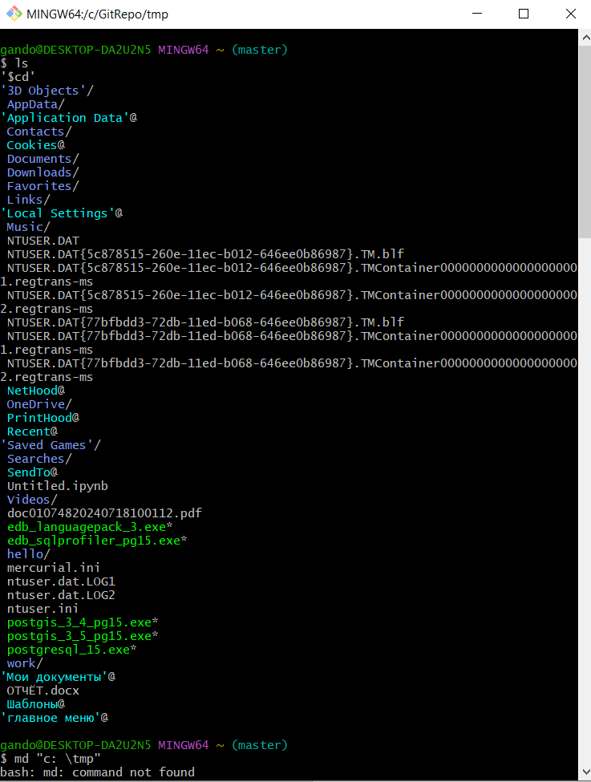

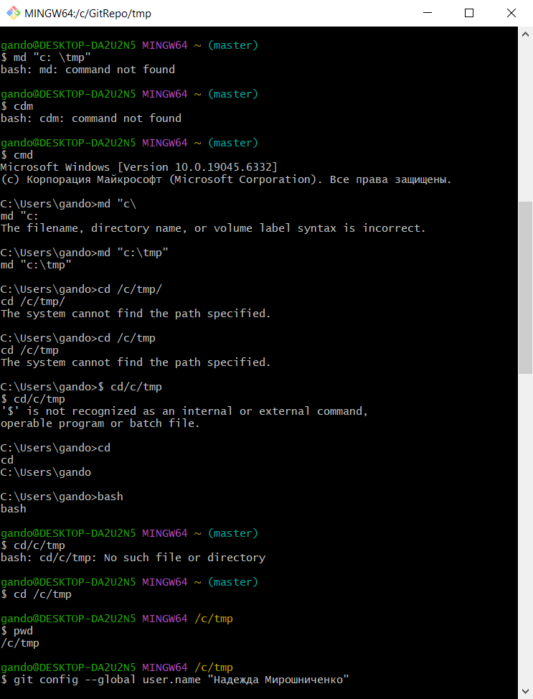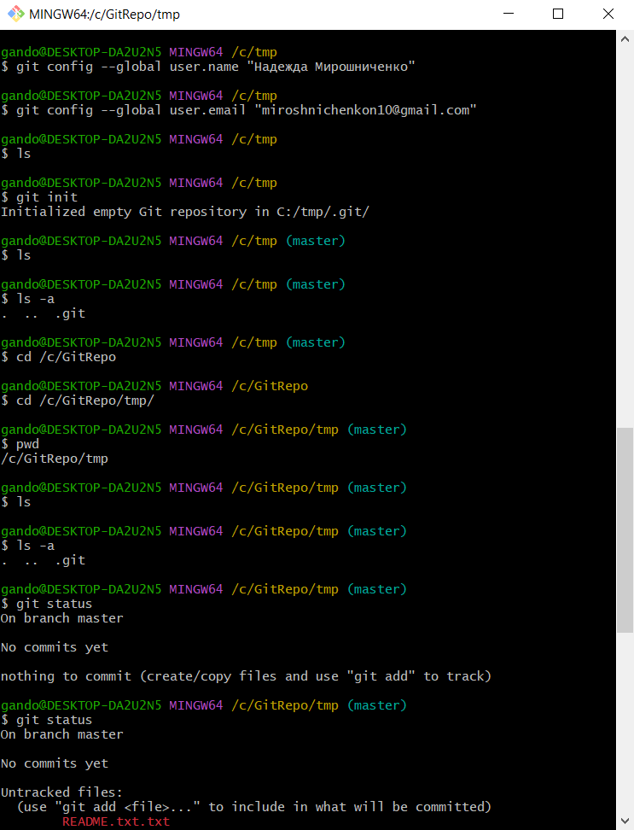

**Задание 3**. Просмотр истории коммитов.

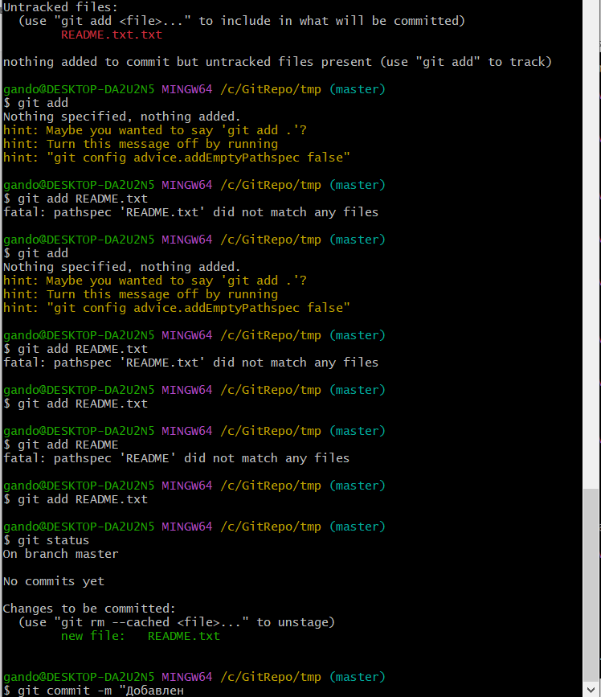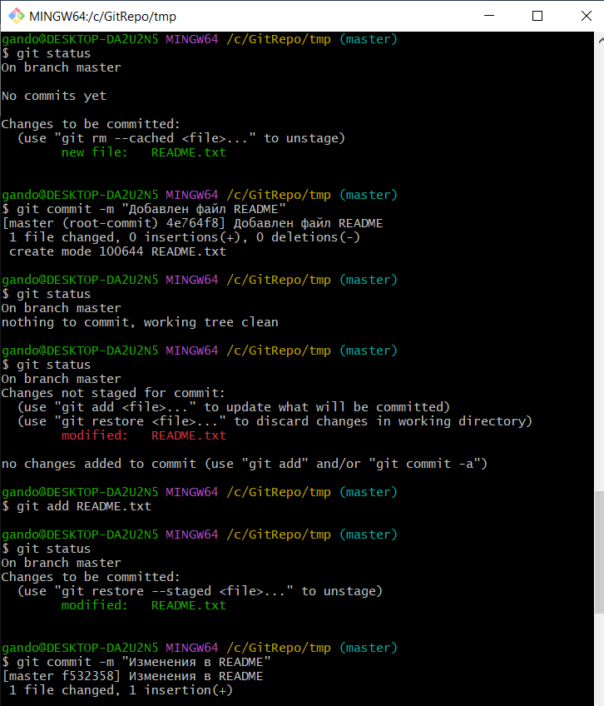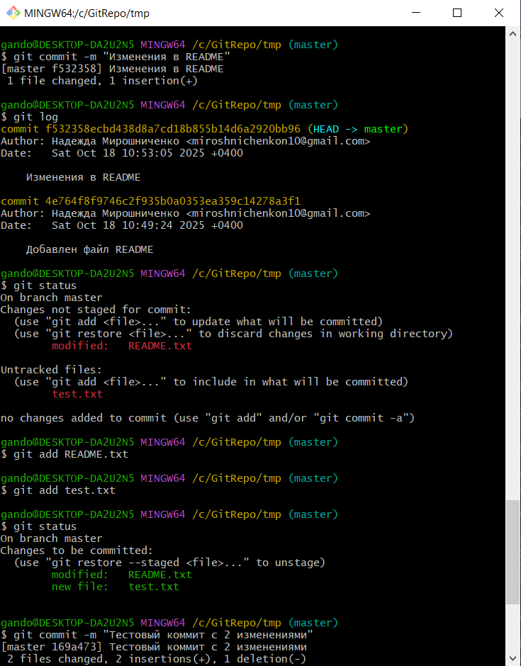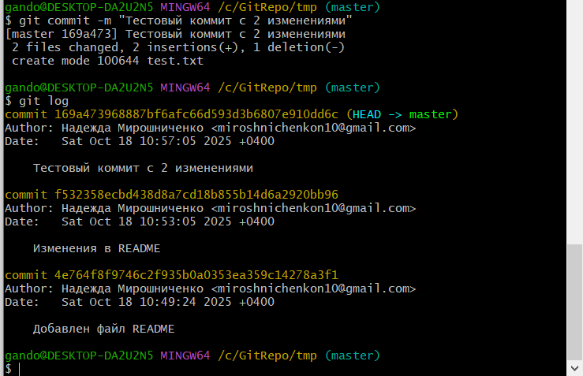

**Задание 4**. Работа с GitHub.

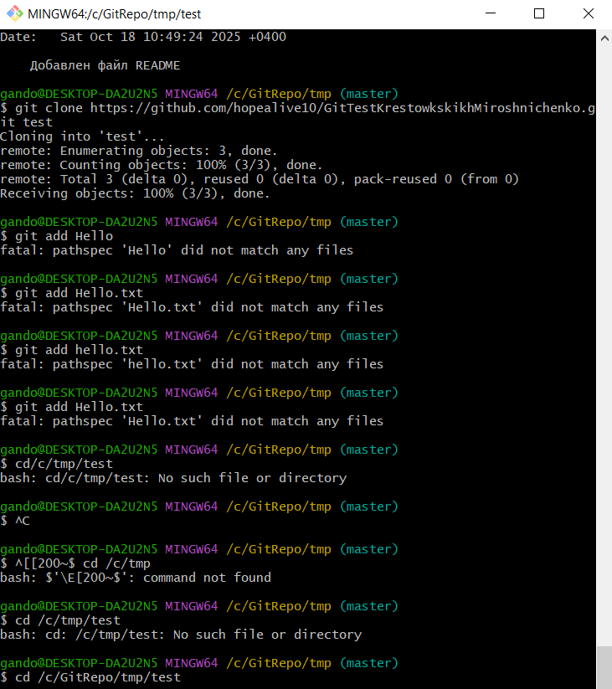

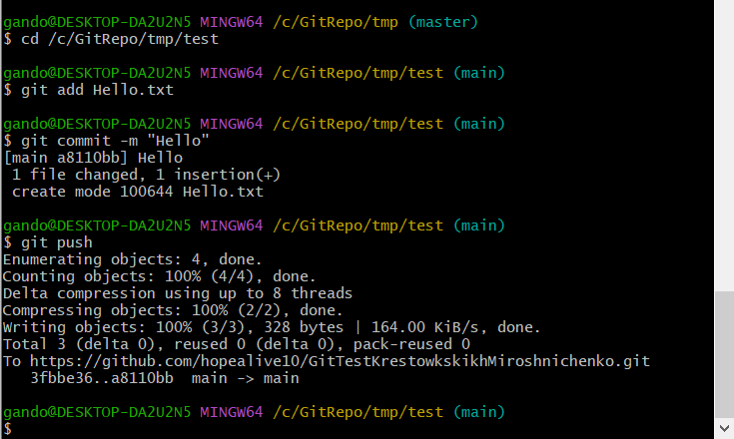

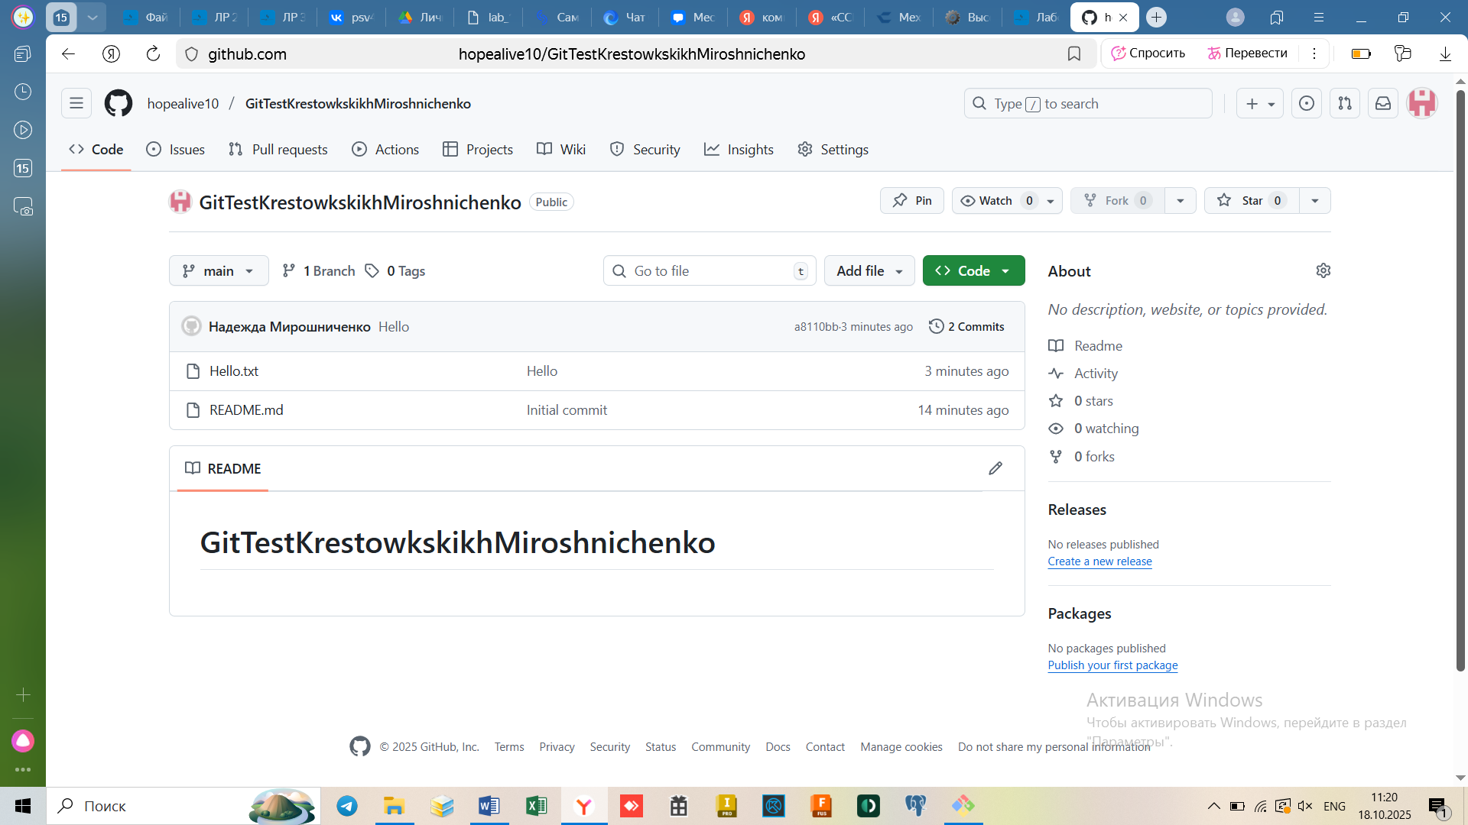

**Задание 5**. Совместная работа с GitHub.

**Шаг 1**. Создание удалённого репозитория на GitHub.

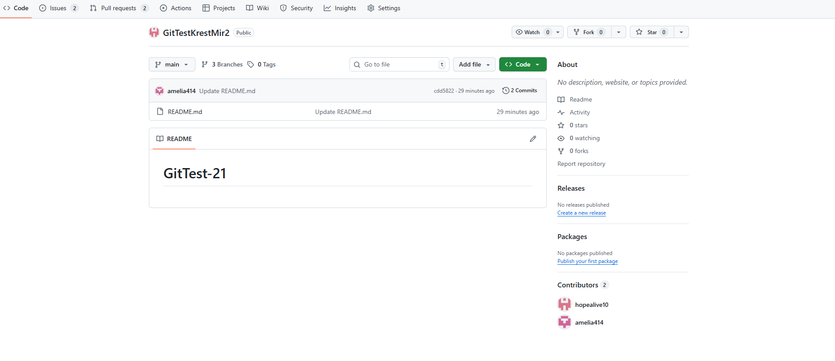

**Шаг 2**. Клонирование репозитория.

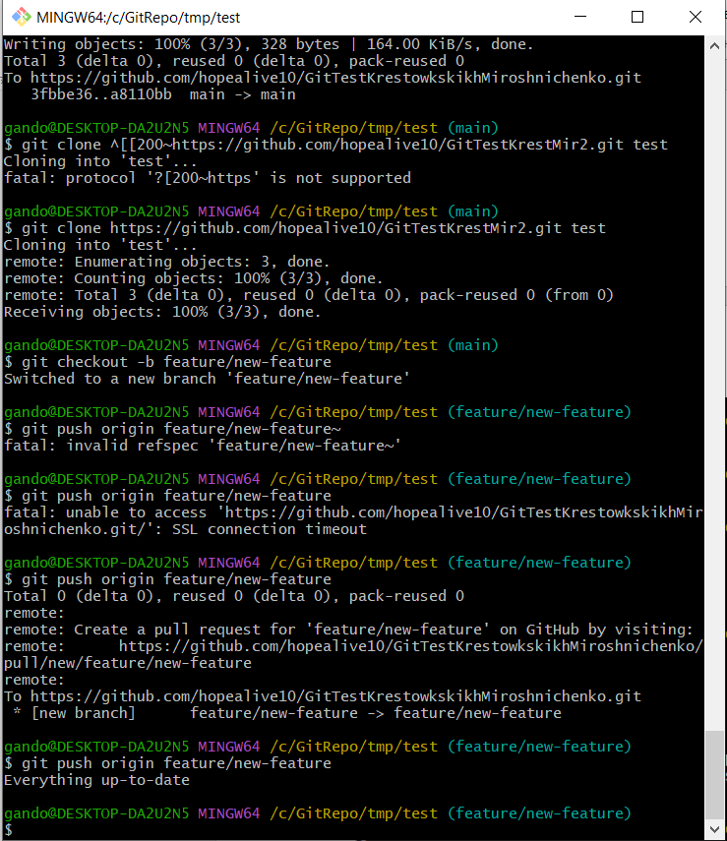

**Шаг 3**. Работа с ветками (Branching).



**Шаг 4**. Работа с Pull Requests (RP).



**Шаг 5**. Работа с Issues.

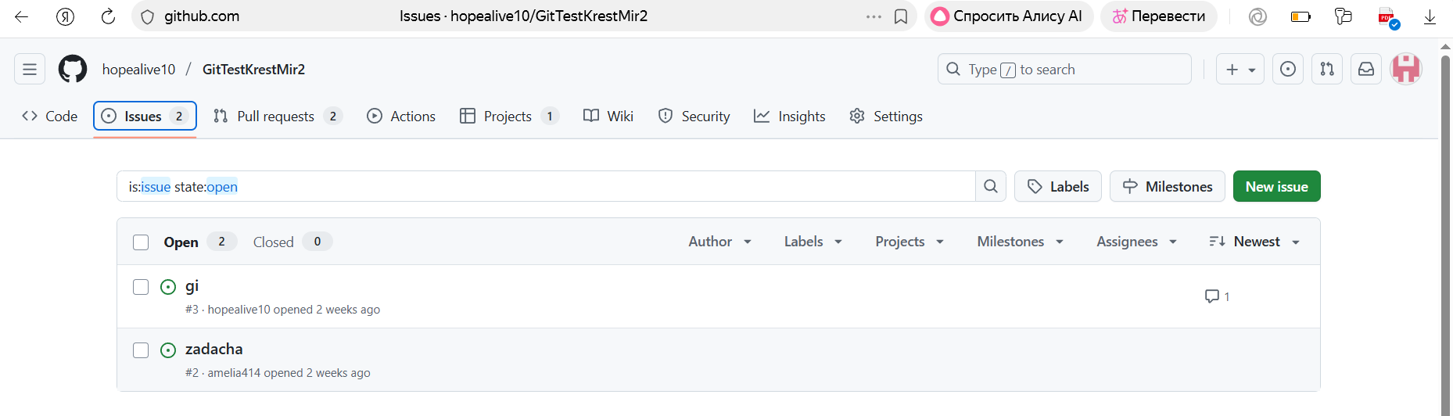

**Шаг 6**. Работа с Project.

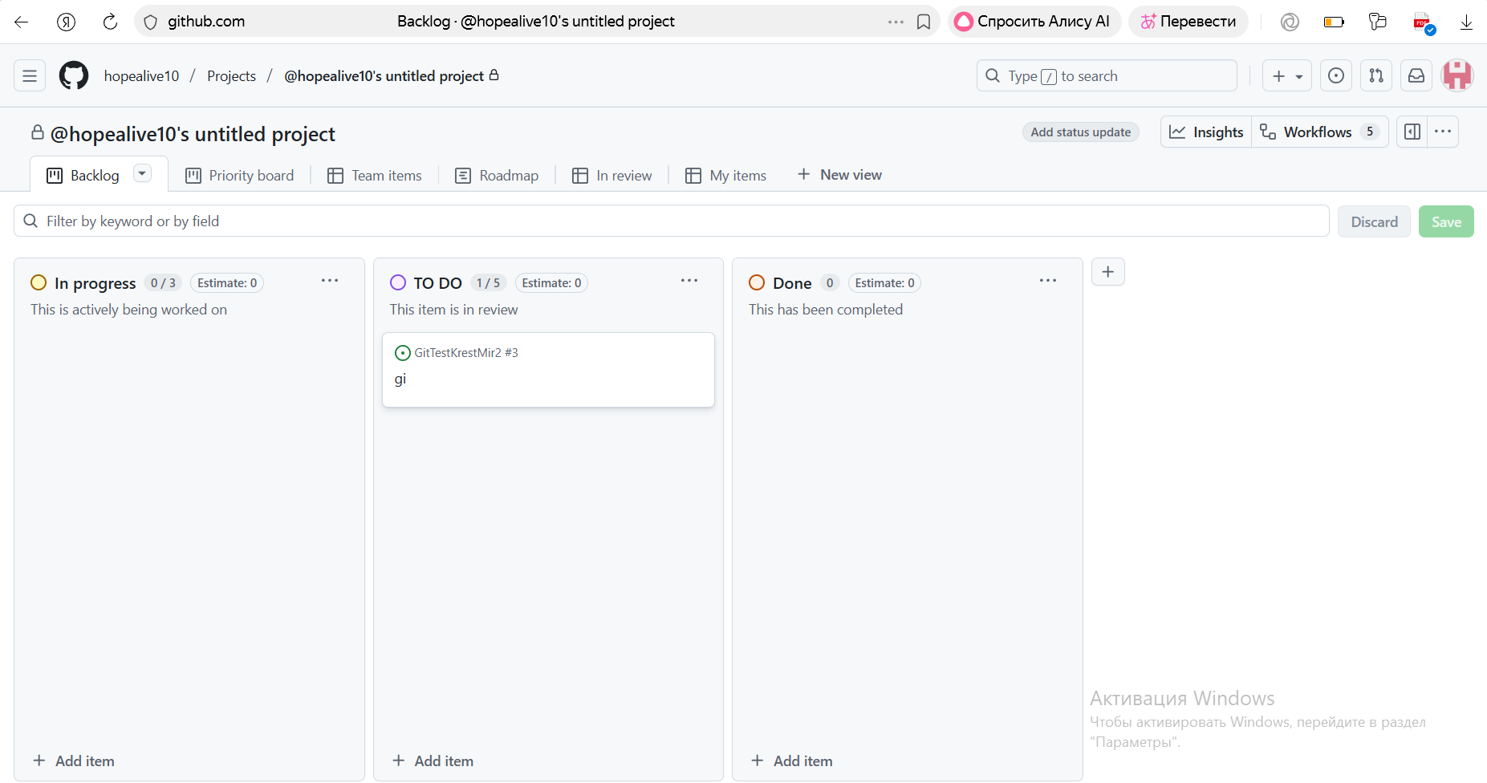

**Шаг 7**. Работа с GitHub Wiki.

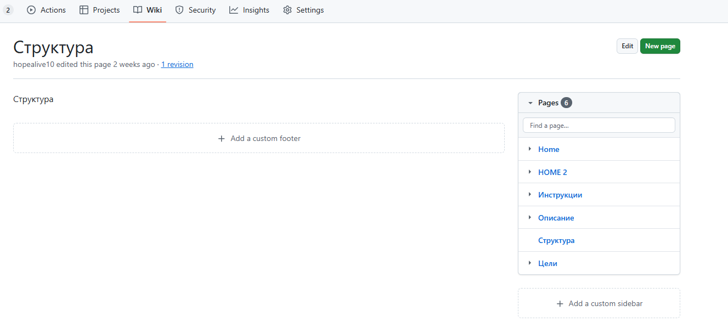

**Шаг 8**. Решение конфликтов при слиянии (Merge Conflicts).

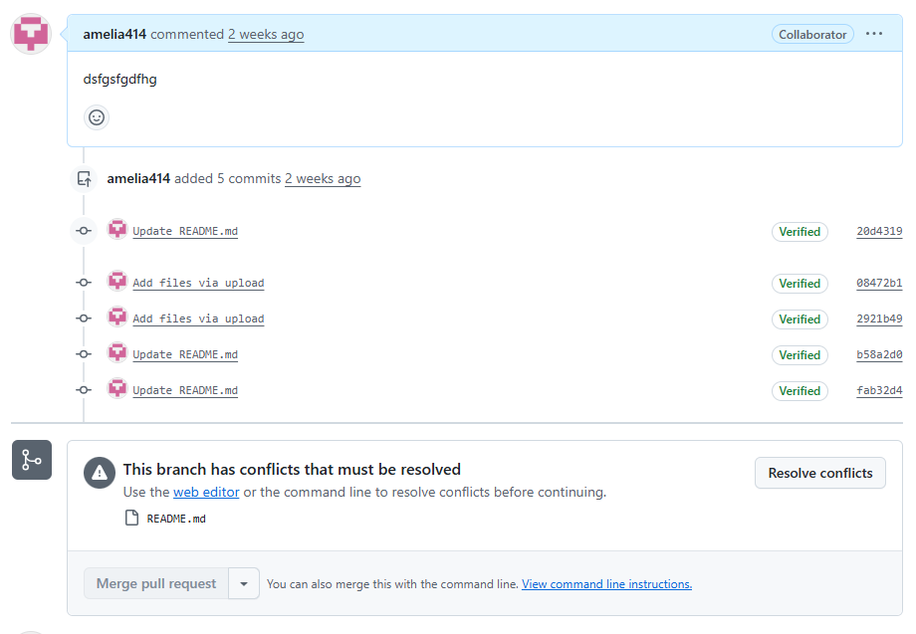

**Шаг 9**. Создание релизов и тегов.

